УПРАВЛЕНИЕ ОБРАЗОВАНИЯ ГОРОДОВИКОВСКОГО РАЙОННОГО МУНИЦИПАЛЬНОГО ОБРАЗОВАНИЯ
РЕСПУБЛИКИ КАЛМЫКИЯ

ПРОГРАММА
муниципального семинара
«Большая перемена-
место, где твоим талантам есть место»

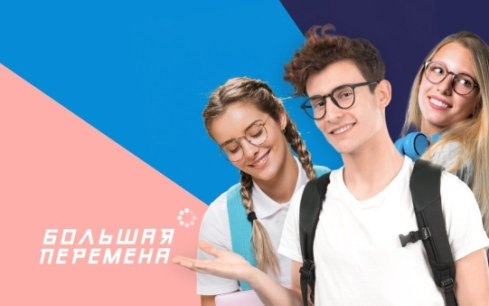

г. Городовиковск, 2020 г.
Время | Событие | Ответственный
9.05-9.20 | Открытие семинара.  Презентация программы семинара  «Большая перемена – место,  где твоим талантам есть место» | Худайбергенова С.В., руководитель районного Совета по вопросам воспитания и дополнительного образования
9.20.-10.00. | Положение о Всероссийском конкурсе «Большая перемена» | Качанова Т.Е., методист УО ГРМО РК
10.00.-10.30. | Особенности деятельности наставника в подготовке обучающегося к конкурсным испытаниям  в Большой перемене | Шевченко Д.В.,  заместитель директора по ВР,  МКОУ «ГСОШ №2»
10.30.-10.45. | План мероприятий конкурса «Большая перемена» в 2021 году. | Качанова Т.Е., методист УО ГРМО РК
10.45.-11.00. | Подведение итогов семинара. Рефлексия | Худайбергенова С.В., руководитель районного Совета по вопросам воспитания и дополнительного образования

Место проведения: МКОУ «ГСОШ №1 им. Г. Лазарева»
Время проведения: 9.00.-11.00.
Участники семинара: заместители директоров по ВР

Организаторами конкурса «Большая перемена» выступают АНО «Россия – страна возможностей» и ФГБУ «Роспатриотцентр». Соорганизатором конкурса является Российское движение школьников.
Конкурс проходит при поддержке Минпросвещения России, Минобрнауки России и Росмолодёжи.
Партнёры «Большой перемены» – Сбербанк, Mail.ru Group, АНО «Национальные приоритеты», Всероссийское детско-юношеское военно-патриотическое общественное движение «Юнармия».

